stage 1

Snuffelstage koninklijke marine

Dinsdag 6-11-2019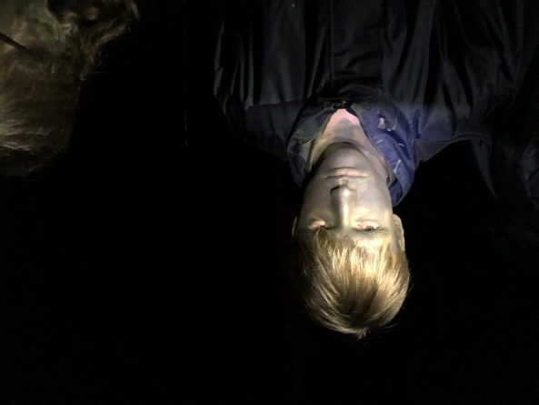

Samen met twee andere leerlingen van onze school ben ik naar Den Helder zuid gegaan en om half 11 kwamen we aan en gingen we de vrachtwagen in naar het zwembad in Den Helder om een zwemtest af te leggen. Toen we klaar waren met de zwemtest gingen we naar een haven van de marine waar een onderzeeër lag. Daarna gingen we met de pont naar de Joost Dourlen kazerne op Texel. We kregen de opdracht om tentjes op zetten en onze bedden op maken om 's-avonds te kunnen slapen. Toen we onze bedden hadden opgemaakt gingen we weg van de kazerne om een les in camouflage te krijgen, en we gingen een spel doen waarin 1 iemand van de groep op een toren moest staan en de rest van de groep ongezien bij die toren moest komen terwijl degene op de toren aan het zoeken was naar ons. Na dit spel gingen we eten in het bos en na het eten gingen we terug naar de kazerne om ons gezicht schoon te krijgen en te kunnen gaan slapen.

Woensdag 7-11-2019

We werden om 6 uur al wakker terwijl we pas om 9 uur gewekt zouden worden dus zijn we eerst gaan sporten met de matroos. Na het sporten mochten we gaan ontbijten. Na het ontbijt zijn we gaan oefenen op knopen leggen ik kan nu verschillende knopen leggen. Zoals we hadden geleerd om te knopen gingen we marcheren. Daarna werden we in 2 teams verdeeld en zijn we boten gaan op pompen en gingen we lunchen en op woensdag is de lunch bij de marine de blauwe hap dat houdt in dat ze een Indisch gerecht krijgen. 's-Middags zijn we met de boten op de schouder naar het strand gaan lopen, dit was erg zwaar en aangekomen op het strand gingen we met de boten rennen en moesten we in 2 teams tegen elkaar strijden om te zien welk team het eerst bij de bootsman was. En toen we daar klaar mee waren gingen we navy rugby doen en dat houdt in rugby zonder regels. We moesten daarna nog over het strand gaan kruipen, waarbij we uiteindelijk helemaal nat werden en daarna gingen we touwtrekken. Toen we hiermee klaar waren moesten we weer terug naar de kazerne met de boten op onze schouders en op de kazerne mochten we douchen. En 's-avonds gingen we lopen met munitie kisten en jerrycans naar een punt waar de korporaal stond te wachten. Daar kregen we te horen dat iemand gewond was geraakt en we een brancard moesten maken van hout en zeil en toen hadden we de knopen nodig die we hadden geleerd en mochten we door lopen naar de kazernen en onderweg moesten we opletten of we onze 24 uurs pakketten konden vinden, want de volgende dag moesten we op een 24 uurs pakket gaan leven.

Donderdag 8-11-2019

We werden om 7 uur wakker gemaakt en moesten gelijk sporten met de matroos. En na het sporten mochten we ons ontbijt eten uit ons 24 uurs pakket ik vond het ontbijt heel vies en verder hebben we 's-ochtends de tenten en bedden opgeruimd zodat we die avond in de loods konden slapen en gingen we een les kaart en kompas volgen. 'S-middags gingen we lopen met de kaart en kompas. En 's-avonds hadden we snuffelstage got talent(sgt) dat was voor de fouten die we hadden begaan.

En we kregen bezoek van een korporaal van het korps mariniers deze korporaal kwam onze vragen beantwoorden over het korps mariniers. En 's-nachts ging je in buddy paren de wacht lopen.

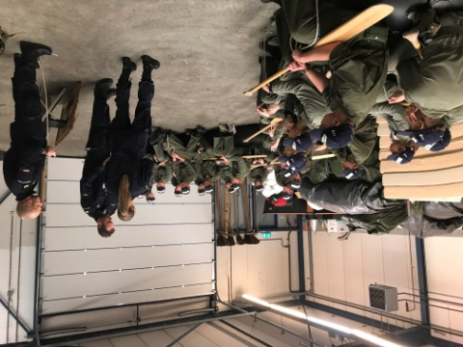

Vrijdag 9-11-2019
'S-ochtends gingen we alles op ruimen en de auto's schoonmaken en als we op tijd klaar waren kregen we nog een beloning, we waren op tijd klaar en gingen dus naar de verassing en toen we daar aan kwamen kregen we te horen wat de verassing was. We gingen schieten op de eclectische schietbaan het wapen deed het precies zoals die in het echt ook werkt je voelde de terugslag als de kogel het wapen uitging. Na het schieten was de week jammer genoeg al weer voor bij en gingen we terug naar huis.

